

SMD0037 - REDES DE COMPUTADORES

Prof. Windson Viana de Carvalho

Atividade Assíncrona 2020.2

P2P

11 de fevereiro de 2021

# Objetivo do Roteiro

Esse roteiro tem dois objetivos:

1- Contextualizar a aula gravada.

2- Explicar o fórum da aula.

1. **Aula Gravada**

Peer-to-peer (do inglês par-a-par ou simplesmente ponto-a-ponto) indica uma arquitetura de redes de computadores onde cada um dos pontos ou nós da rede funciona tanto como cliente quanto como servidor.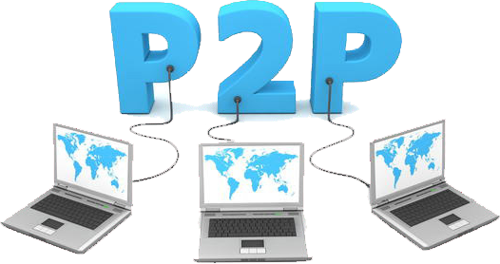

Nessa Aula Gravada, dividida em duas partes, vamos passear um pouco sobre esse conceito, sua origem e as principais arquiteturas até chegarmos em um detalhamento maior sobre o Bittorrent e o conceito de DHT (Distributed Hash Tables)

Vídeo da Aula : [Parte 1](https://youtu.be/HbEE4R-528E)

Vídeo da Aula : [Parte 2](https://youtu.be/oxe6oyo_TGw)

Slides : [Redes de Computadores-Aula 12 - P2P - Completo](https://docs.google.com/presentation/d/1pEbv6IN6ySZ5f1roFupNoBEIRSVMSKHoR6aik3VLrx4/edit?usp=sharing)

1. **Fórum**

Escolha uma das cinco questões abaixo para responder:

1. Quais são as vantagens e desvantagens do modelo de inundação em relação a arquitetura do Napster?
2. Enumere uma possível solução para diminuir o número de mensagens e o tempo de resposta
3. Explique como funciona a estratégia de TitForTat do BitTorrent.
4. Explique o que é um magnet link.
5. Qual é a vantagem do uso da DHT Mainline do BitTorrent?



Até a próxima! Se cuidem e usem máscara!